Thiết kế cho automation
Automation được thiết kế gồm có 3 phần:
Phần 1: điều kiện kích hoạt(có nghĩa là nó sẽ chạy khi nào)
Phần 2: Điều kiện là gì(nghĩa là điều kiện là gì thì hành động nó sẽ như thế nào)
Phần 3: hành động thực hiện dựa theo điều kiện ở phần 2
- Danh sách các automation
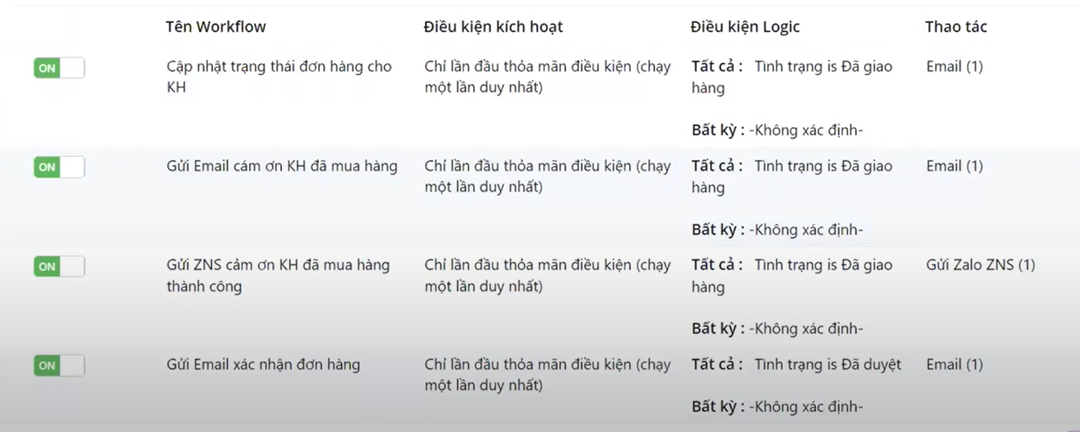

- Màn hình chi tiết

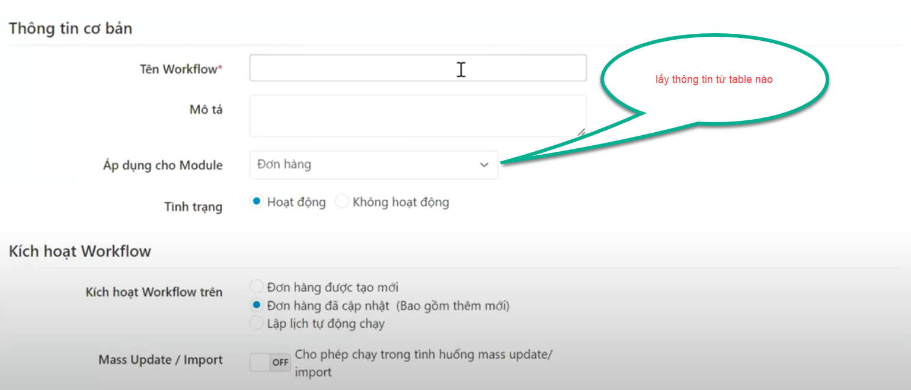
Phần 1:
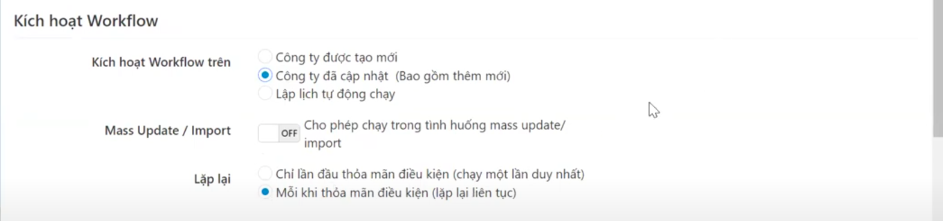
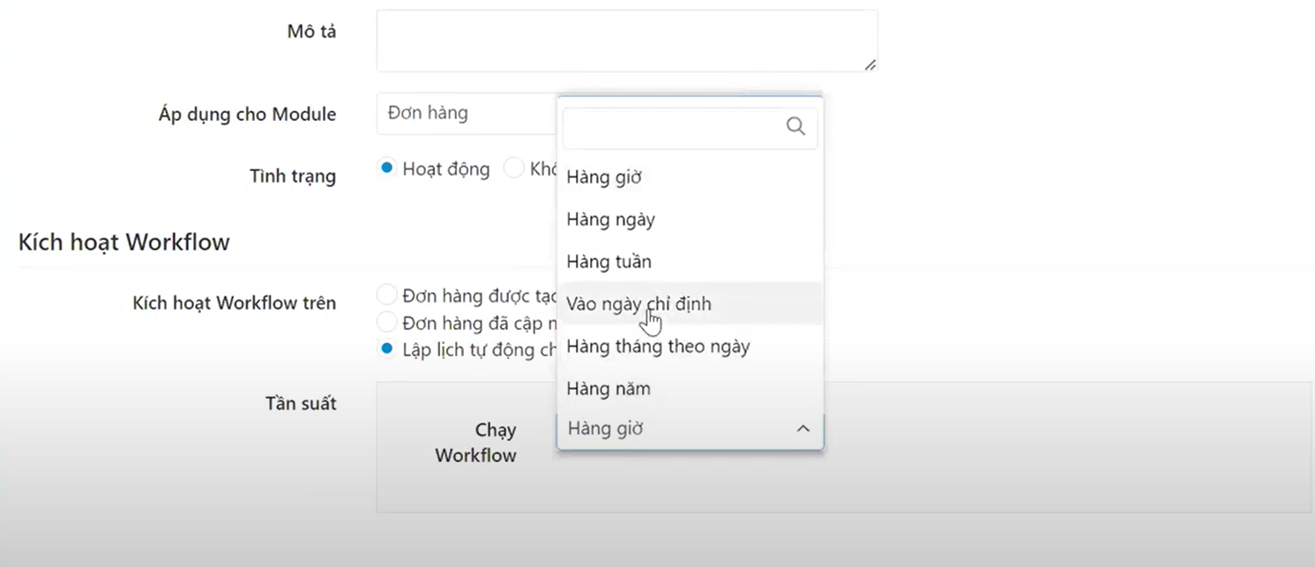
Nếu muốn chạy mỗi một giờ
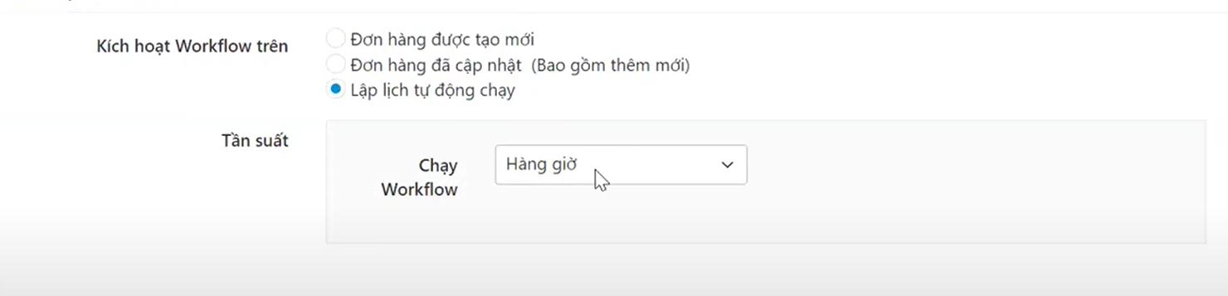
Hàng ngày:
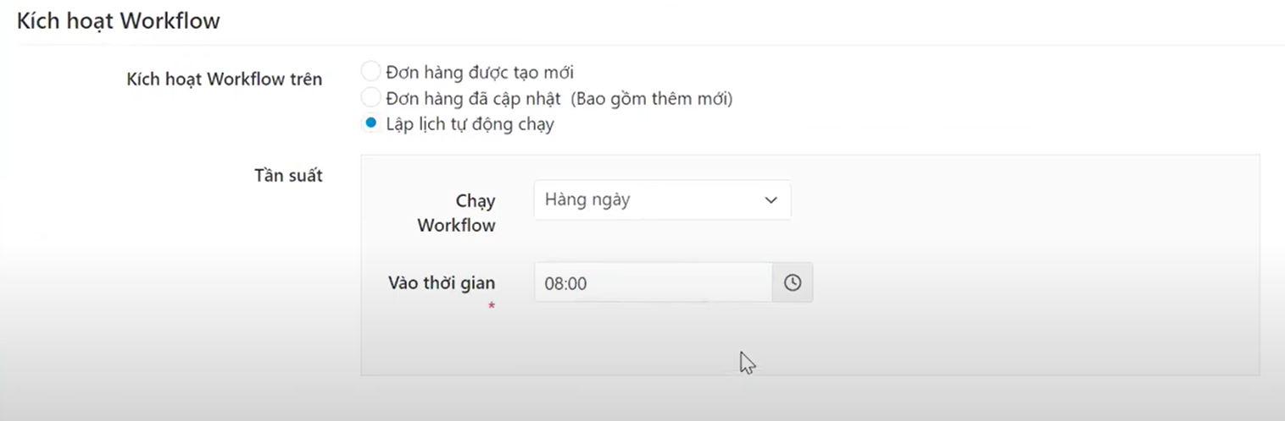
Vào một ngày cụ thể
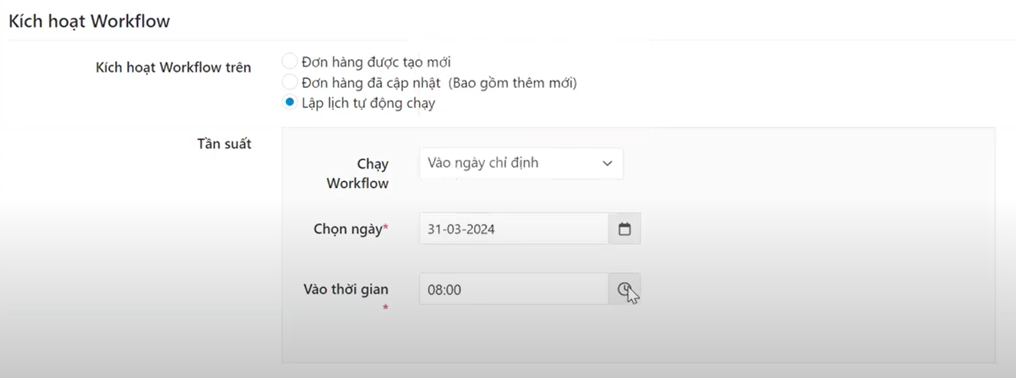
Hàng tháng theo ngày
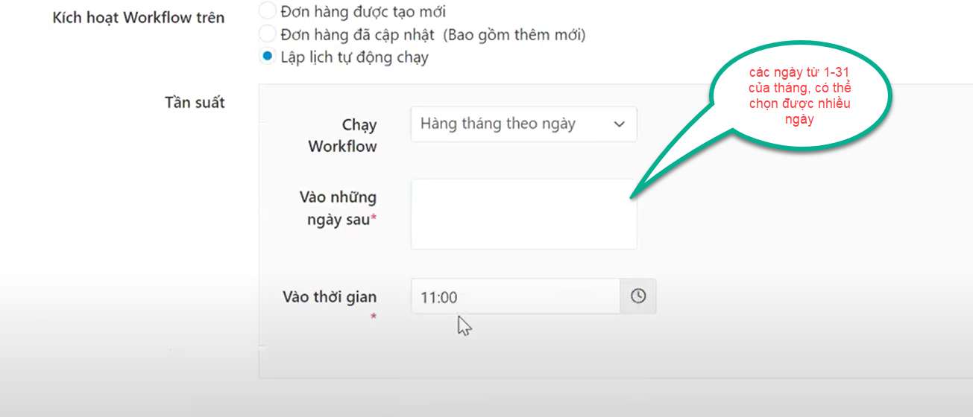
Hàng tuần
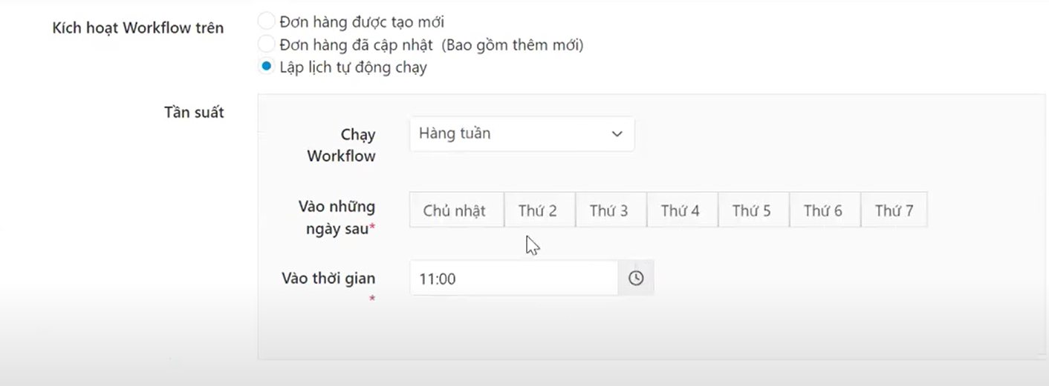

Phần 2: điều kiện
Điều kiện có 2 vùng điều kiện và và điều kiện or, với điều kiện và thì phải thỏa tất cá các điều kiện thì hành động mới chạy, còn điều kiện or thì thỏa ít nhất 1 điều kiện là hành động chạy
Do đang chọn module là Đơn hàng nên
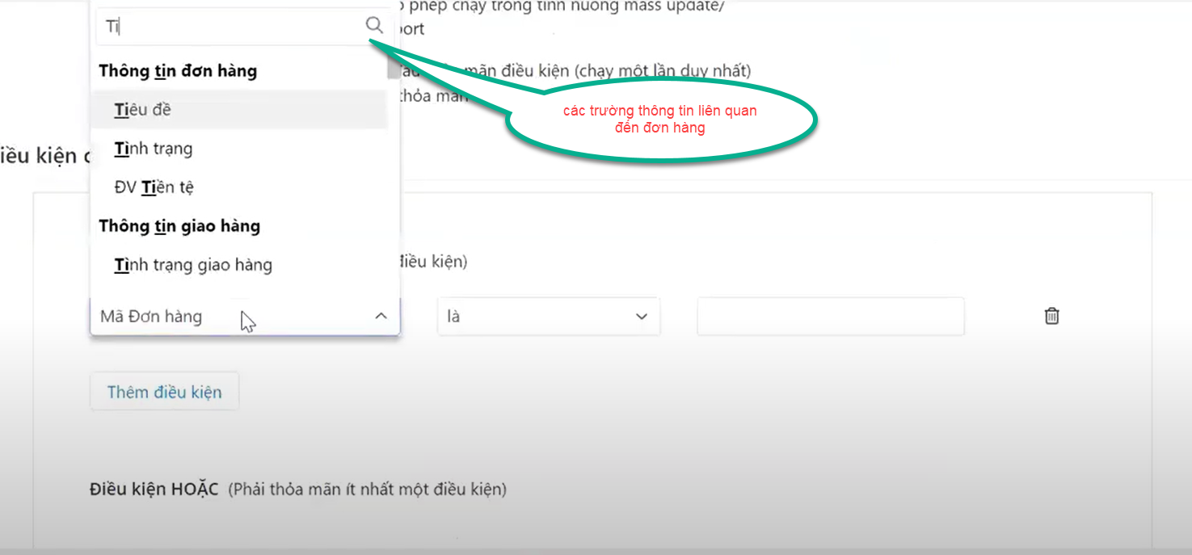
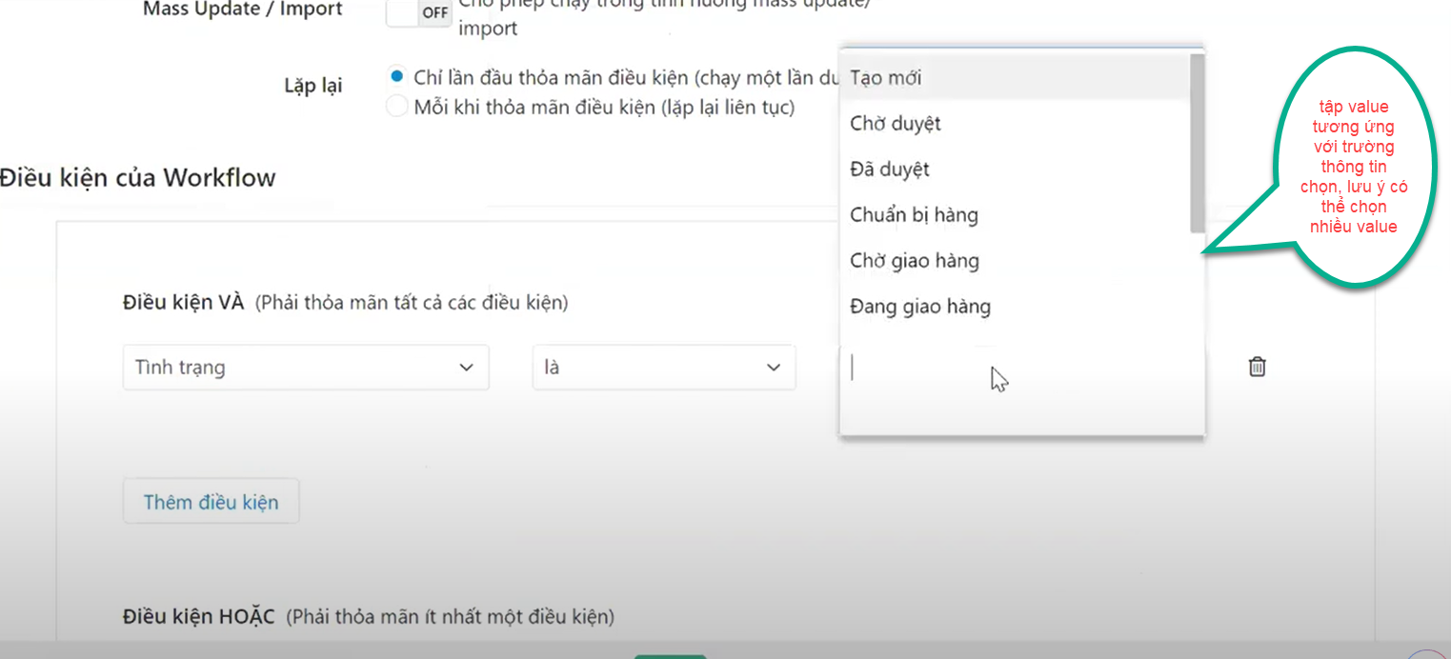
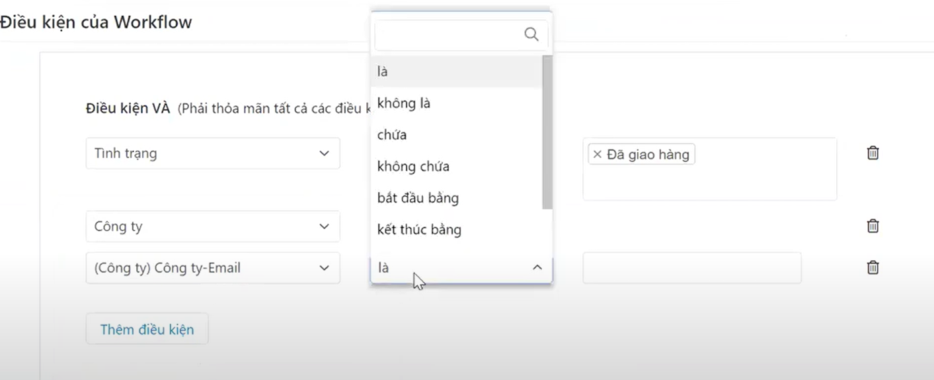
Hình trên là đối với trường value có giá trị list
Với trường value không phải giá trị list thì điều kiện như sau
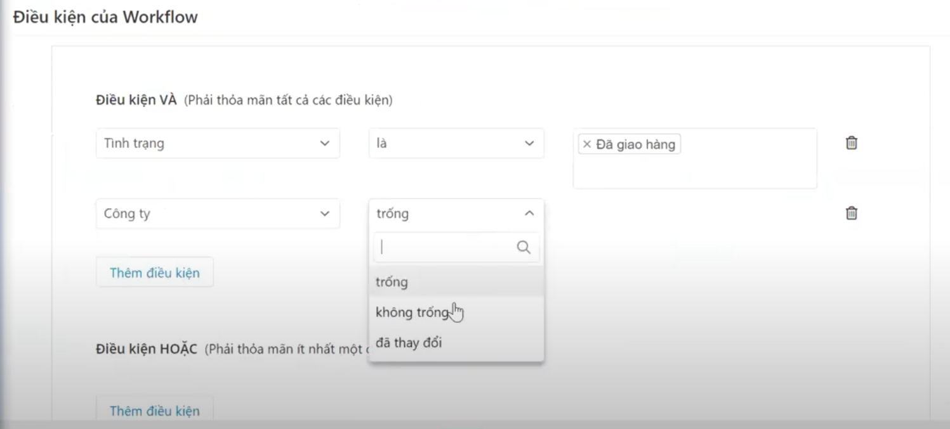
Lưu ý nếu chọn phép toán là Trống, không trống thì không cần ô text nhập giá trị, còn các điều kiện còn lại sẽ cần ô text nhập giá trị hoặc là dropdown list tùy vào fied chọn lúc đầu
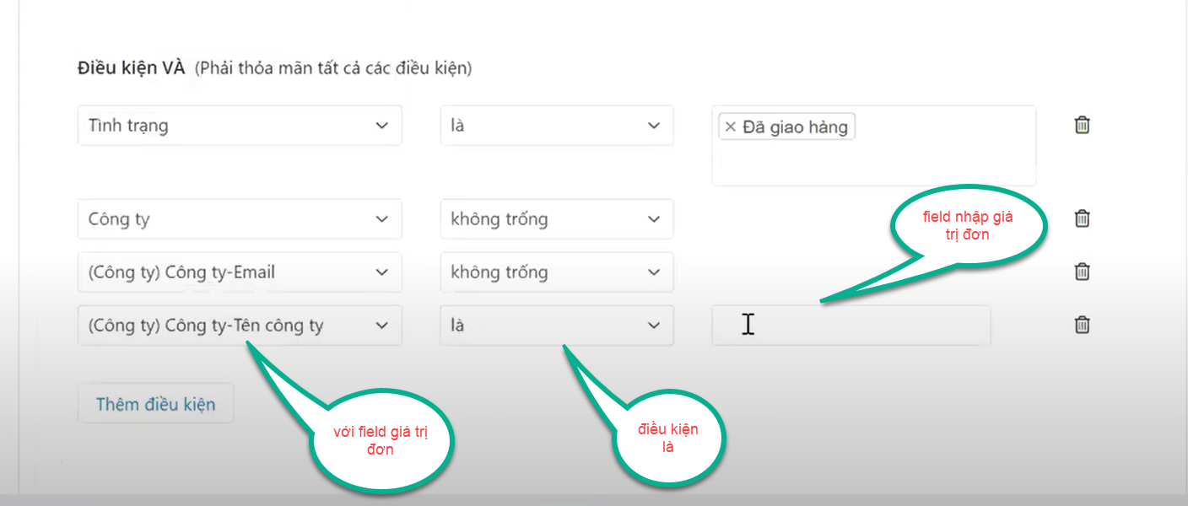

Phần 3: các hành động
Phần hành động giai đoạn 1: làm các hành động sau: gửi email, gửi sms, zalo NZS, tạo activity
Cập nhật dữ liệu, gửi thông báo dạng notification
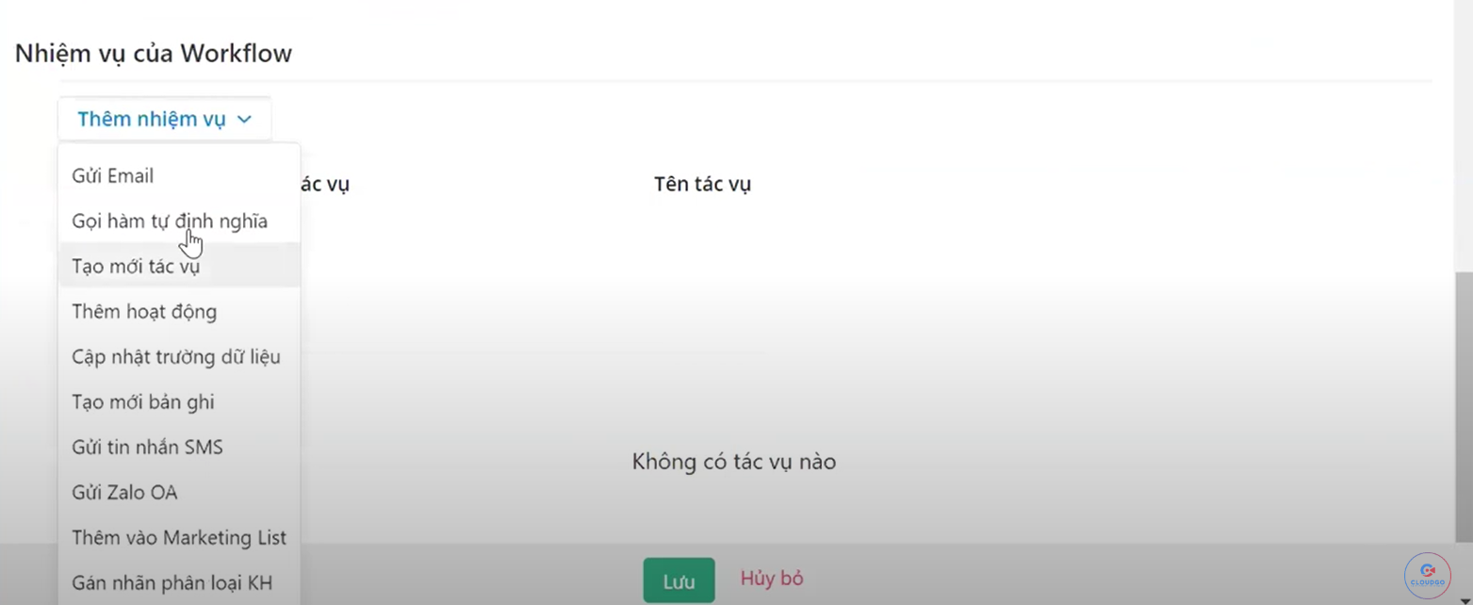

Với tác vụ là gửi mail thì customize các trường sau: gửi từ ai: người chịu trách nhiệm lead hay từ email của hệ thống
Tiêu đề customize theo các biến của hệ thống
Nội dung customize theo các biến của hệ thống
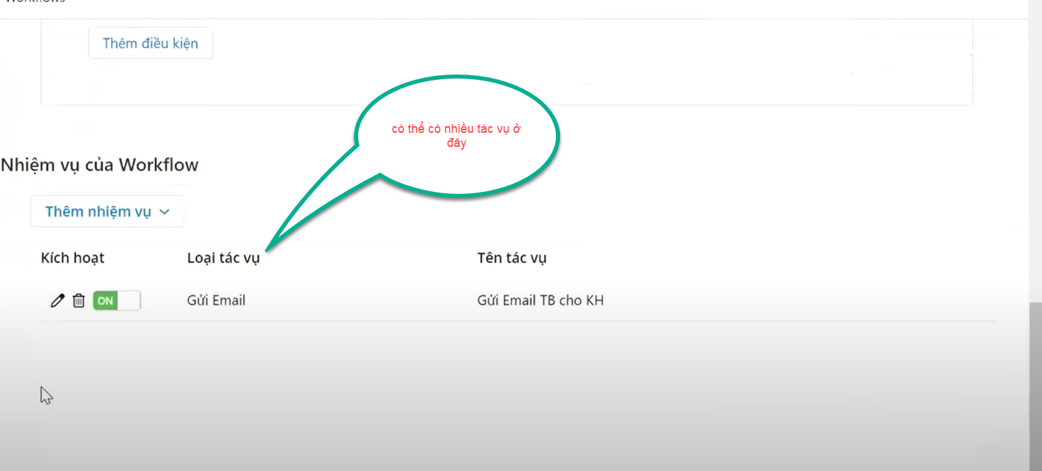
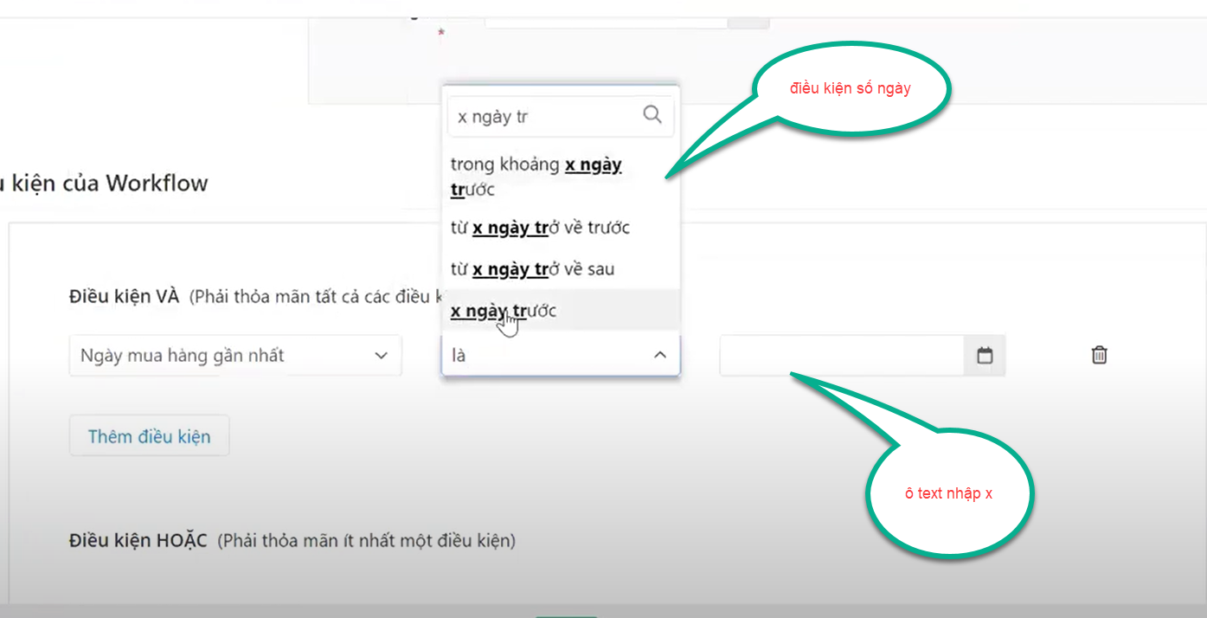
Customize của tạo công việc(chỉ tham khảo)
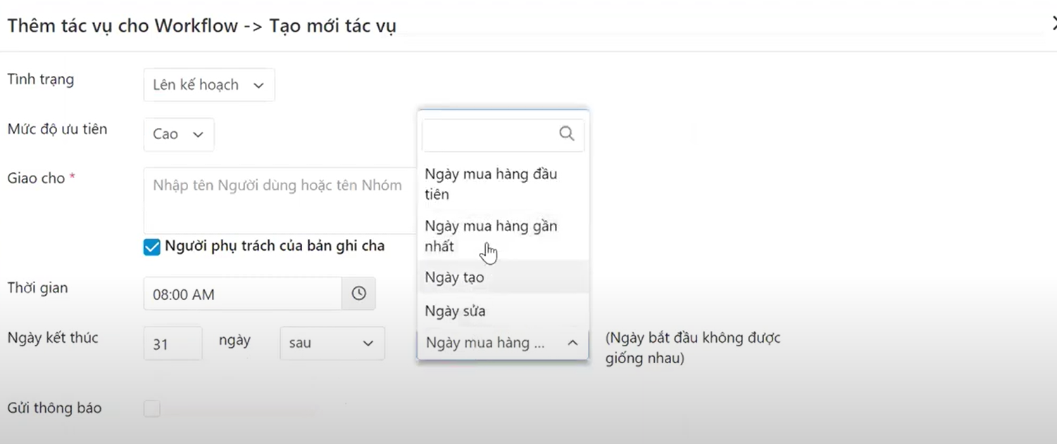

Cập nhật trường dữ liệu

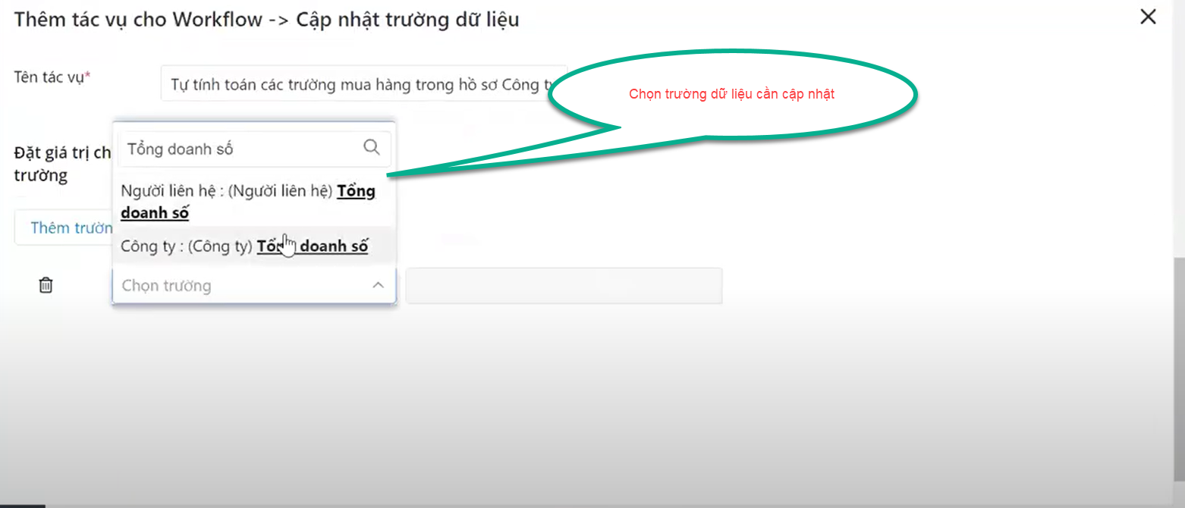
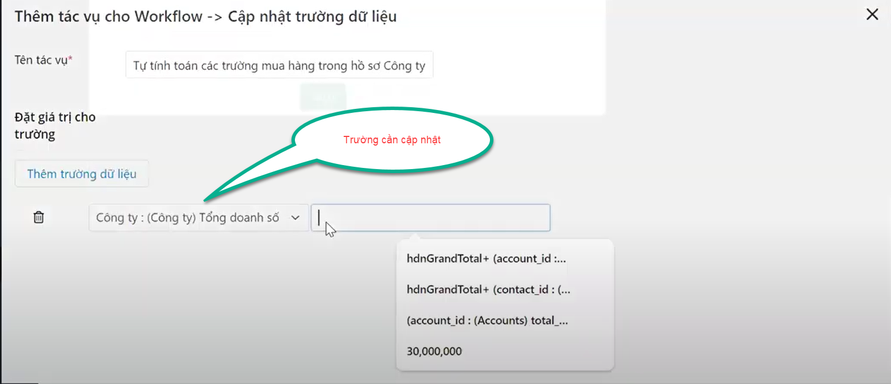
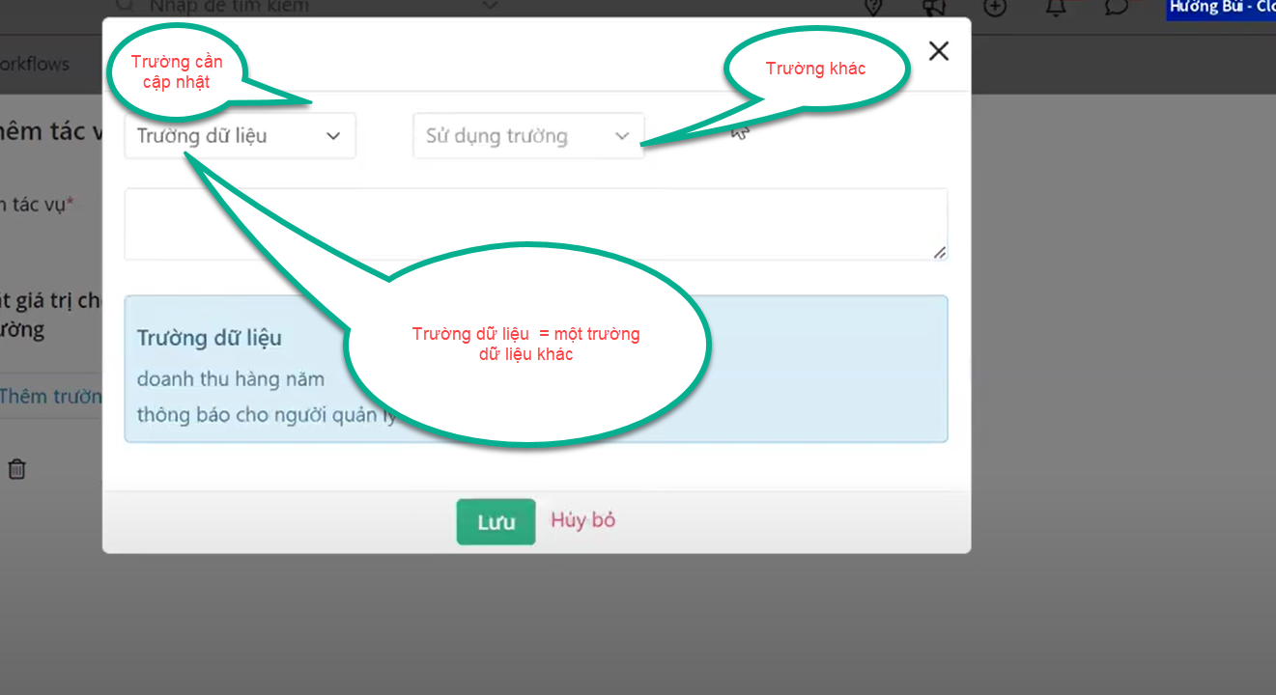

Hoặc là dạng biểu thức
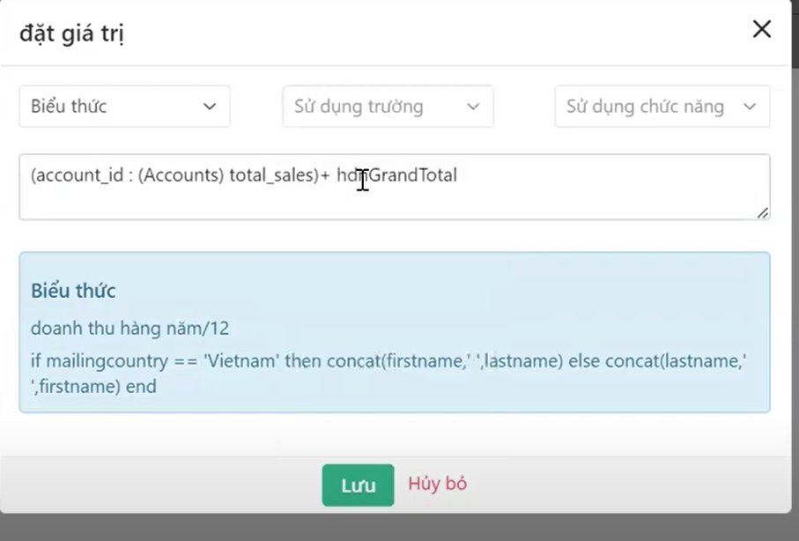
Hoặc = một giá trị cụ thể

Thiết kế db
Table:
crm_automation
Name: tên automation
Status: tình trạng
Module: áp dụng cho module nào,Lead, LeadMeeting, Khach_hang
isRepeat: lặp lại
Note: ghi chú

crm_automation_trigger

automation_Id: khóa ngoại
Type:1 là dữ liệu được tạo mới,=2 là dữ liệu được cập nhật(bao gồm cả thêm mới),3 là lập lịch tự động chạy
Type_schedule:với Type=3 thì -> 1:hàng giờ,=2 là hàng ngày, =3 là hàng tuần, =4 là vào ngày chỉ định, =5 là hàng tháng theo ngày, =6 là hàng năm
Format_schedule: với Type_schedule:1 giá trị rỗng,=2 giá trị là:16:40,=3 giá trị:1,2,3 8:23(trong đó 1 là thứ 2),4 giá trị là 23/11/2024 8:23
,5 giá trị là 1,2,3 8:23(trong đó 1,2,3 là các ngày trong tháng), =6 giá trị sẽ là 12/10 8:23

crm_automation_if
automation_Id: khóa ngoại
columnif:lưu tên cột điều kiện
operator:toán tử bao gồm các toán tử sau: là,không là, chứa, không chứa,bắt đầu bằng, kết thúc bằng, trống, không trống, trong khoảng x ngày trước, từ x ngày trở về trước, bằng, lơn hơn, lớn hơn hoặc bằng, nhỏ hơn, nhỏ hơn hoặc bằng
từ x ngày trở về sau, x ngày trước, x ngày sau
columnValue:lưu giá trị của columnif, trong đó nếu columnif là một giá trị chọn từ list thì sẽ hiển thị lên 1 dropdown list để chọn giá trị cho columnValue
trong đó tương ứng với từng giá trị operator như sau: các giá trị là trống, không trống thì không cần chọn columnValue
TypeColumnValue: =1 là giá trị cụ thể, =2 là giá trị từ một column khác của cùng 1 table
crm_automation_then
automation_Id: khóa ngoại
Type: =1 gửi email, =2 là gửi sms, =3 gửi zns, =4 là tạo công việc, 5 là tạo meeting, =6 là tạo call,=7 là cập nhật dữ liệu,=8 là gửi thông báo

crm_automation_then_emailsms
automation_then_Id: khóa ngoại
Type:=1 Email, =2 sms,=3 zns
TypeEmailfrom:lưu trữ gửi từ Email nào, =1 là lấy Email hệ thống gửi, type =2 lấy email của người chịu trách nhiệm của lead gửi
Title: tiêu đề email
content: nội dung email

crm_automation_then_activity(với type = 4,5,6,8)
automation_then_Id: khóa ngoại
Type:=1 task, =2 meeting,=3 call,=4 là thông báo
Title: tiêu đề
Note: Mô tả
Deadline: hạn chót x ngày kể từ ngày tạo
TimeDeadline: giờ phút của deadline
isSendOwnerNotify:true thì gửi cho người chịu trách nhiệm của lead đó
ListUserIdNotify: danh sách người gửi thông báo
isNotyfy: có gửi thông báo không true là gửi
NoteNotify: nội dung gửi thông báo

crm_automation_then_updateField
automation_then_Id: khóa ngoại
FieldUpdate: trường dữ liệu được update
FieldValue: Trường lấy value được update
Value: giá trị được update, nếu FieldValue rỗng

crm_automation_data - table này nhằm mục đích nếu automation này đã chạy cho Data này rồi thì lần sau nó không chạy nữa nếu isRepeat= false hoặc null của tale crm_automation
automation_Id: khóa ngoại
Module: áp dụng cho module nào,Lead, LeadMeeting, Khach_hang
DataId id của Module
==========logic===============
Giả sử với table crmlead(Module=Lead), các trường hợp còn lại LeadMeeting ,Khach_hang sử lý tương tự
Automation chỉ chạy khi được bật, nghĩa là Status trong table crm_automation được bật là true
Với field Type trong crm_automation_trigger 1 và 2 khi bấm lưu lead thì check xem có automation cho trường hợp này không, nếu có mới chạy.
Với Type=3 thì thực hiện tạo job trên hangfire để thực hiệnnhiêm vụ then

Ví dụ: xây dựng 1 automation thông báo cho các user chịu trách nhiệm lead mà có các activity bị quá hạn deadline chưa hoàn thành
Cách thực hiện như sau:
Tạo 1 automation với isRepeat = false, nghĩa là chỉ chạy 1 lần với mỗi activity
Module là LeadMeeting
Về phần crm_automation_trigger thì sẽ chạy hàng ngày vào lúc 8h sáng
Do đó Type=3
Type_schedule=2 chạy hàng ngày
Format_schedule= 8:00

Về crm_automation_if
Nếu DateAction< ngày hiện tại thì chạy
Nếu TimeAction= ngày hiện tại và TimeAction< time hiện tại thì chạy
---------------------------
Do đó columnif= DateAction
Operator = nhỏ hơn
ColumnValue= getCurrentDate
TypeColumnValue=3 (là 1 store)
Logic= And
-----------------------------
Do đó columnif= Status
Operator = bằng
ColumnValue= 0
TypeColumnValue=1 (là giá trị cụ thể)
Logic= And
-------------------------------
Or
Do đó columnif= DateAction
Operator = bằng
ColumnValue= getCurrentDate
TypeColumnValue=3 (là 1 store)
Logic= And
------------------------------
Do đó columnif= TimeAction
Operator = nhỏ hơn
ColumnValue= getCurrentTime
TypeColumnValue=3 (là 1 store)
Logic= And
---------------------------------
Do đó columnif= Status
Operator = bằng
ColumnValue= 0
TypeColumnValue=1 (là giá trị cụ thể)
Logic= And

Với crm_automation_then thì
Type=8 (gửi thông báo)
Crm_automation_then_activity
isNotify=1
NoteNotify: nhập nội dung cần gửi thông báo
isSendOwnerNotify=1 chỉ gửi cho người chịu trách nhiệm của activity đó

